**Índice**

* 1. Introducción

1.2 Índice UV

1.2.2 Como saber cuánto afecta a tu piel y salud la radiación UV.

1.2.3 Anexo1

1.3 Sensor UV ML8511

1.3.1 Anexo2

1.3.2 Uso

1.3.3 Anexo3

1.3.4 Anexo4

1.4 Anexo5

[**Sensor ML8511**](https://www.sparkfun.com/products/12705)

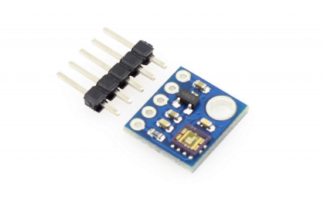

* 1. INTRODUCCIÓN

Esta parte del proyecto se basa en detectar el índice ultravioleta conocido como “Índice UV”, el cual es muy dañino y perjudicial para la piel a pesar de que esté nublado. Este es un indicador de la intensidad de radiación ultravioleta proveniente del sol que llega a la superficie terrestre.

Es por este motivo por el cual se realizó este sensoreo de radiación ultravioleta, el cual mediante un sensor denominado ML8511, y una programación que determina el porcentaje intensidad UV que hay en el lugar podemos prevenir la exposición al sol inadecuada.

Esta exposición puede producir efectos agudos y crónicos en la salud de la piel, ojos y el sistema inmunológico. Este índice puede variar de 0 a 12 dependiendo de el horario y la zona. Es esta la razón por la cual determinamos colocar a la estación meteorológica un sensor ML8511, con el fin de ayudar a prevenir ciertas exposiciones a los rayos ultravioletas.

1.2. El índice UV es un pronóstico de la cantidad de radiación ultravioleta perjudicial para la piel que se espera llegue a la superficie de la tierra en el momento en que el sol está más alto en el cielo (alrededor del mediodía). La cantidad de radiación UV que llega a la superficie se relaciona principalmente con la elevación del sol en el cielo, la cantidad de ozono en la estratosfera y la cantidad de nubes que cubren. Sin embargo, las nubes gruesas pueden reducir en gran medida los niveles de radiación ultravioleta y, sorprendentemente, ciertos tipos de nubes delgadas pueden aumentar la intensidad de la radiación ultravioleta.

El**Índice UV es un indicador de la intensidad de radiación ultravioleta** que proviene del sol y que llega a la superficie terrestre. Esta radiación, dependiendo de su fuerza, puede causar diversas lesiones en la piel, dependiendo la sensibilidad de cada persona y también los tiempos de exposición al sol. La escala, de acuerdo con los estándares de la Organización Mundial de la Salud (OMS), es del 0 al 11, donde 11 entra en la categoría de "extremo".

Y ojo: a pesar de estar nublado, el Índice UV puede ser elevado y dañino.

1.2.2 Cómo saber cuánto afecta a tu piel y salud la radiación UV

A pesar de que "**pequeñas dosis de radiación UV son beneficiosas para el ser humano**y esenciales para la producción de vitamina D", según una guía de la OMS, esta radiación es la causante de quemaduras en la piel e incluso de cáncer, si no se tiene la protección debida.

**Una exposición prolongada a la radiación UV solar puede producir efectos agudos y crónicos en la salud de la piel, los ojos y el sistema inmunitario. Las quemaduras solares y el bronceado son los efectos agudos más conocidos de la exposición excesiva a la radiación UV; a largo plazo, se produce un envejecimiento prematuro de la piel como consecuencia de la degeneración de las células, del tejido fibroso y de los vasos sanguíneos inducida por la radiación UV. La radiación UV puede producir también reacciones oculares de tipo inflamatorio, como la queratitis actínica.**

El grado de sensibilidad al sol generalmente depende del tipo de piel y edad, los **niños son mucho más sensibles**. "Aunque las personas de piel oscura tienen menor incidencia de cáncer de piel, también son sensibles a los efectos nocivos de la radiación UV, especialmente a los que afectan a los ojos y al sistema inmunológico", detalló la Organización Mundial de la Salud.

Una forma sencilla de identificar cuánta exposición a radiación UV estás recibiendo se conoce como "la regla de la sombra". Te explicamos:

Si tu sombra es más alta que tú (a la mañana temprano o bien entrada la tarde), es probable que tu exposición a la radiación UV sea más baja.

Si tu sombra es más corta (alrededor del mediodía), estás expuesto a niveles más altos de radiación UV.  
El nivel máximo de radiación ultravioleta diaria cambia a lo largo del año. El ser más fuerte en el solsticio de verano (21 de junio) y el más débil en el solsticio de invierno (21 de diciembre).

El índice UV puede variar de 0 (por la noche) a 11 o 12. Puede ser incluso más alto en los trópicos y / o en elevaciones altas bajo cielos despejados. El índice UV no excede de 8 en el Reino Unido (8 es raro, 7 pueden ocurrir en días excepcionales, principalmente en las dos semanas alrededor del solsticio de verano). Sin embargo, los índices de 9 y 10 son comunes en el área mediterránea.

Cuanto mayor sea el índice UV, mayor será la tasa de dosis de radiación UV dañina para la piel (y dañina para los ojos). En consecuencia, cuanto mayor sea el índice UV, menor será el tiempo que transcurra antes de que ocurra daño en la piel o los ojos. Averigüe sobre su riesgo y tiempo de combustión con nuestra [tabla de tipo de piel](https://www.woespana.es/reports/wxfacts/Burning-Time.htm)

1.2.3 ANEXO1  
Cuadro de riesgo de daño a la piel

1.3 El sensor UV ML8511 es un sensor de luz ultravioleta fácil de usar. El sensor MP8511 UV (ultravioleta) funciona emitiendo una señal analógica en relación con la cantidad de luz ultravioleta que se detecta. Este desbloqueo puede ser muy útil para crear dispositivos que adviertan al usuario sobre las quemaduras solares o detectar el índice UV en relación con las condiciones climáticas.

Este sensor detecta 280-390nm de luz de manera más efectiva. Esto se clasifica como parte del espectro UVB (rayos ardientes) y la mayor parte del espectro UVA (rayos bronceadores). Emite una tensión analógica que está relacionada linealmente con la intensidad de UV medida (mW / cm2)

1.3.2 Uso

El sensor ML8511 es muy fácil de usar. Emite una tensión analógica que está relacionada linealmente con la intensidad de UV medida (mW / cm2). Si su microcontrolador puede hacer una conversión analógica a voltaje, entonces puede detectar el nivel de UV.

1.3.1 ANEXO2

Sensor UV ML8511

1.3.3 ANEXO3

Conexión hardware

1.3.4 ANEXO

CODIGO EN “ARDUINO” PARA EL FUNCIONAMIENTO

1.4 ANEXO5

ML8511 PDF

1.2.3 ANEXO1

|  |  |  |  |  |
| --- | --- | --- | --- | --- |
| **Riesgo de daño a la piel** | | | | |
| ÍNDICE UV | TIPO DE PIEL | | | |
|  | blanco (quemadores) | blanco (curtidores) | naturalmente marrón | naturalmente negro |
|  |  |  |  |  |
| https://www.woespana.es/reports/wxfacts/uvi_1.gif | bajo | sin riesgo | sin riesgo | sin riesgo |
| https://www.woespana.es/daten/gifs/uvi_2.gif | bajo | sin riesgo | sin riesgo | sin riesgo |
| https://www.woespana.es/reports/wxfacts/uvi_3.gif | medio | bajo | sin riesgo | sin riesgo |
| https://www.woespana.es/daten/gifs/uvi_4.gif | medio | bajo | sin riesgo | sin riesgo |
| https://www.woespana.es/reports/wxfacts/uvi_5.gif | alto | medio | bajo | sin riesgo |
| https://www.woespana.es/daten/gifs/uvi_6.gif | alto | medio | medio | bajo |
| https://www.woespana.es/reports/wxfacts/uvi_7.gif | muy alto | alto | medio | medio |
| https://www.woespana.es/daten/gifs/uvi_8.gif | muy alto | alto | medio | medio |
| https://www.woespana.es/reports/wxfacts/uvi_9.gif | muy alto | alto | medio | medio |
| https://www.woespana.es/daten/gifs/uvi_10.gif | muy alto | alto | alto | medio |
|  |  |  |  |  |

1.3.1 ANEXO2



1.3.3 ANEXO3

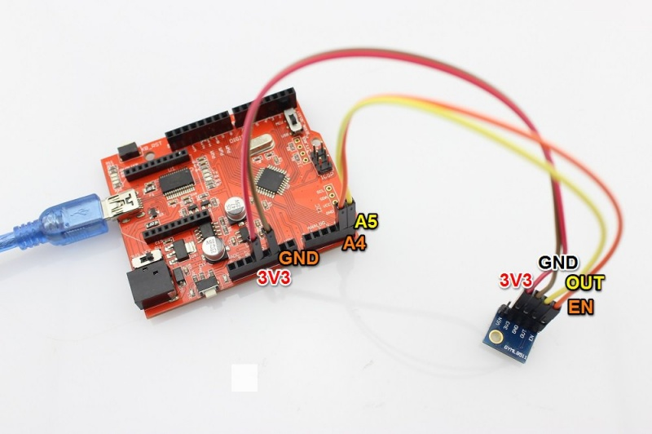

**A8**

**A9**

1.3.4 ANEXO4

CODIGO EN “ARDUINO” PARA EL FUNCIONAMIENTO

int UVOUT = A8; //Salida del sensor

int REF_3V3 = A9; //3.3V de encendido en el tablero Arduino

void setup()

{

Serial.begin(9600);

pinMode(UVOUT, INPUT);

pinMode(REF_3V3, INPUT);

Serial.println("MP8511");

}

void loop()

{

int uvNivel = promedioAnalogRead(UVOUT);

int refNivel = promedioAnalogRead(REF_3V3);

//Utilice el pin de alimentación de 3.3V como referencia para obtener un valor de salida muy preciso del sensor

float outputVoltaje = 3.3 / refNivel * uvNivel;

float IntencidadUV = mapfloat(outputVoltaje, 0.99, 2.9, 0.0, 15.0);

Serial.print("Voltaje Recibido: ");

Serial.print(IntencidadUV);

Serial.println();

Serial.print("Indice UV: ");

Serial.println(outputVoltaje);

Serial.println();

delay(400);

}

// Toma un promedio de lecturas en un pin dado

// Devuelve el promedio

int promedioAnalogRead(int pinToRead)

{

byte NumeroLecturas = 8;

unsigned int ValorCorriente = 0;

for(int x = 0 ; x < NumeroLecturas ; x++)

ValorCorriente += analogRead(pinToRead);

ValorCorriente /= NumeroLecturas;

return(ValorCorriente);

}

float mapfloat(float x, float in_min, float in_max, float out_min, float out_max)

{

return (x - in_min) * (out_max - out_min) / (in_max - in_min) + out_min;

}

1.4 ANEXO5

ML8511 PDF

**FEDL8511-05**



Issue Date: March 08, 2013

# ML8511

**UV Sensor with Voltage Output**

## GENERAL DISCRIPTION

The ML8511 is a UV sensor, which is suitable for acquiring UV intensity indoors or outdoors. The ML8511 is equipped with an internal amplifier, which converts photo-current to voltage depending on the UV intensity. This unique feature offers an easy interface to external circuits such as ADC. In the power down mode, typical standby current is 0.1A, thus enabling a longer battery life.

## FEATURES

* Photodiode sensitive to UV-A and UV-B
* Embedded operational amplifier
* Analog voltage output
* Low supply current (300A typ.) and low standby current (0.1A typ.)
* Small and thin surface mount package (4.0mm x 3.7mm x 0.73mm, 12-pin ceramic QFN)

**APPLICATIONS**

* Smart phone, Watch, Weather station,Bicycle navigation, Accessary, Gaming

## BLOCK DAIAGRAM

TP

EN

V

DD

9

7

OU

T

UV Photo-

diode

Amplifier

GND

**ML8511**

TR

4

8

5

10

## PIN CONFIGURATIONS

|  |  |  |  |
| --- | --- | --- | --- |
| Pin | Symbol | I/O | Function |
| 7 | VDD | PW | Supply voltage. Decouple this pin to ground with 0.1 F capacitor. |

|  |  |  |  |
| --- | --- | --- | --- |
| 5 | GND | PW | Ground |
| 4 | EN | I | Active high enable pin. (High: Active mode, Low: Standby mode) |
| 8 | OUT | O | Output (Low in power down or standby mode) |
| 9 | TP | I/O | Test pin. Do not connect. |
| 10 | TR | I/O | Internal reference voltage. Decouple this pin to ground with 1 nF capacitor. |
| 1,2,3, 6,11,12 | NC | - | No Connection. Do not connect. |

## EXAMPLE OF CONNCTING DIAGRAM

uF

0.1

PORT

V

DD

GND

OUT

EN

1

nF

TR

10

5

7

ADC

ML8511

8

4

* Load resistance of OUT port is recommended more than 100 k.

## ABSOLUTE MAXIMUM RATINGS

|  |  |  |  |  |
| --- | --- | --- | --- | --- |
| Parameter | Symbol | Condition | Rating | unit |
| Supply Voltage | VDD | Ta=25 C | -0.3 to +4.6 | V |
| Input Voltage | VI | Ta=25 C | -0.3 to +4.6 | V |
| Output Short Current | IOS | Ta=25 C | 5 | mA |
| Power Dissipation | PD | Ta=25 C | 30 | mW |
| Storage Temperature | Tstg | - | -30 to +85 | C |

## RECOMENTED OPERATION CONDITIONS

|  |  |  |  |  |  |
| --- | --- | --- | --- | --- | --- |
| Parameter | Symbol | Min. | Typ. | Max. | unit |
| Operating Voltage | VDD | 2.7 | 3.3 | 3.6 | V |
| Operating Temperature | Ta | -20 | - | 70 | C |

## ELECTRO-OPTICAL CHARACTERISTICS

(VDD=+2.7V to +3.6V, Ta= -20C to +70C)

|  |  |  |  |  |  |  |
| --- | --- | --- | --- | --- | --- | --- |
| Parameter | Symbol | Condition | Min. | Typ. | Max. | unit |
| Supply Current (active mode) | IDDA | VEN=VDD | - | 300 | 500 | A |
| Supply Current (standby mode) | IDDS | VEN=0 | - | 0.1 | 1 | A |
| Input Voltage (High level) | VIH | - | VDD × 0.8 | - | VDD + 0.3 | V |
| Input Voltage (Low level) | VIL | - | -0.2 | - | 0.72 | V |
| High level input current | IIH | VEN=VDD | - | - | 1 | A |
| Low level input current | IIL | VEN=0 | -1 | - | - | A |
| Wavelength of maximum sensitivity | p | Ta=25C | - | 365 | - | nm |
| Output Setup Time | TSU | VEN=VDD | - | - | 1 | ms |
| Output Voltage (Shading) * | VREF | Ta=25C, VEN=VDD | 0.95 | 1.0 | 1.05 | V |
| Output Voltage (10mW/cm2 at p) * | VO | Ta=25C, VEN=VDD | 2.08 | 2.2 | 2.32 | V |

* Load resistance of OUT port is recommended more than 100 k.

## OUTPUT VALTAGE– UV INTENSITY CHARCTERISTICS

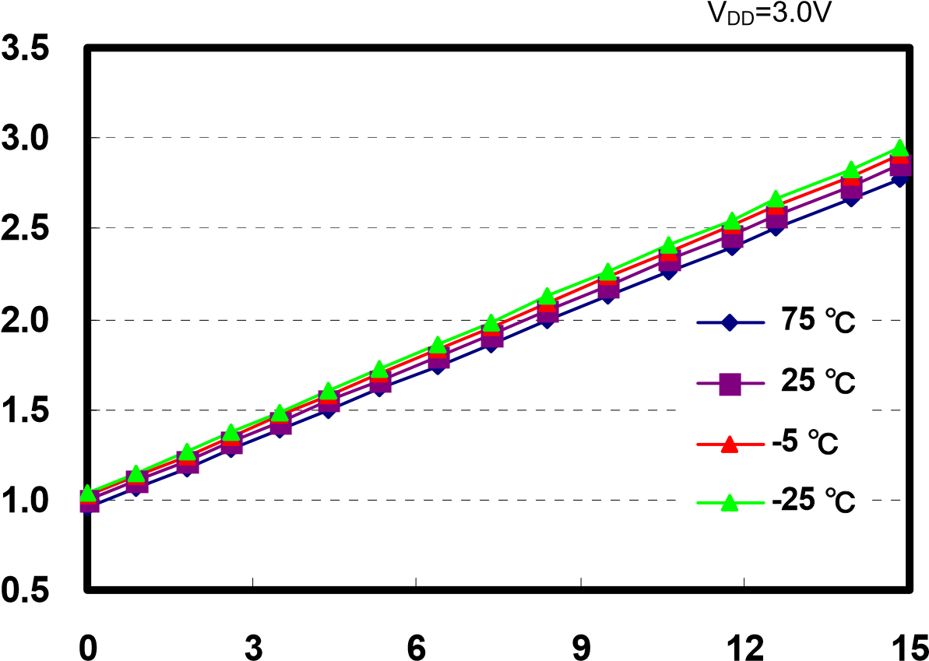

**Output Voltage (V)**

**UV Intensity (mW/cm2) @ λ365nm**

## SPECTRAL RESPONSIVILITY CHARACTERISTICS

**0.0**

**0.2**

**0.4**

**0.6**

**0.8**

**1.0**

**280**

**320**

**400**

**440**

**480**

**520**

**560**

**360**

**Relative Responsivity**

Ta=25°C, V

DD

=3.0

V

**Wavelength (nm)**

## TIMING CHART

Supply voltage and EN signal state should take one of the following procedures:

1. EN should be HIGH or LOW at the same time when VDD is applied.
2. EN should be HIGH or LOW while VDD is applied.

Output should be read after output voltage level becomes stable. Maximum time required until stable output voltage reaches is 1 millisecond after EN goes HIGH.

T

SU

V

DD

EN

OUT

## PACKAGE DIMENTIONS

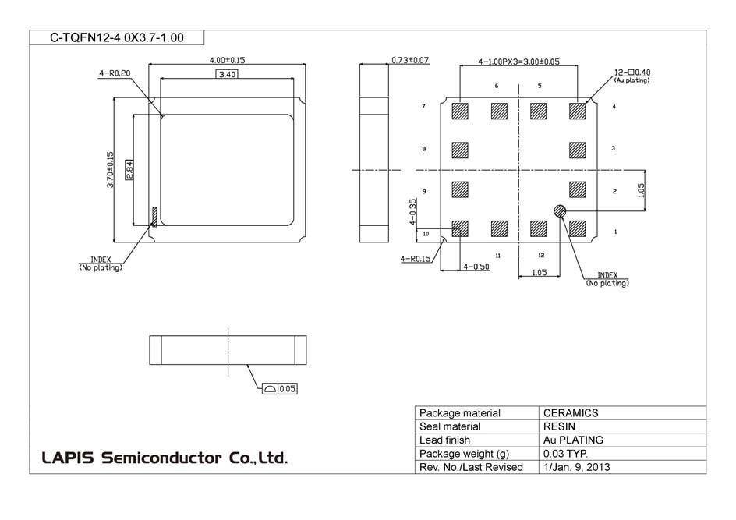

(

Unit: mm

)

Notes for Mounting the Surface Mount Type Package

The surface mount type packages are very susceptible to heat in reflow mounting and humidity absorbed in storage. Therefore, before you perform reflow mounting, contact our responsible sales person for the product name, package name, pin number, package code and desired mounting conditions (reflow method, temperature and times).

Specifications are defined without considering the UV absorption by an external cover material. Please contact our sales representativeus when the cover material is applied.

Do not press or rub the surface of the resin covering the top of the package where, which is on the UV-ray is light received.

In addition, do not apply pressure at high temperature.

## REVISON HISTORY

|  |  |  |  |  |
| --- | --- | --- | --- | --- |
| Document No. | Date | Page  Previous Current  Edition Edition | | Description |
| FEDL851100FC-01 | Sep. 3, 2008 | - | | Preliminary edition |
| FEDL8511-02 | Jan. 24, 2008 | - | 1 | Added disclaimer |
| FEDL8511-03 | Nov. 7, 2008 | - | - | Changed Logo OKI to OKI SEMICONDUCTOR |
|  |  | 1 | 5 | The following items has been moved: PACKAGE, NOTICE, PRECAUTION and DISCLAIMER. |
| 2 | 1 | The following items have been moved:  BLOCK DIAGRAM and PIN CONFIGRATION |
| 3 | 2 | The following tables has been partially modified:  RECOMMENDED OPERATING CONDITIONS  ELECTRO-OPTICAL CHARACTERISTICS |
| 3 | 2 | Changed load resistance 500 k to 100 k |
| - | 3 | Added graphs |
| - | 4 | Added “TIMING CHART” |
| FJDL8511-04 | Jan. 17, 2013 | 1 | 1 | Feature description is removed. Applications section is added. |
| 4 | 4 | Explanation is provided to the timing chart. |
| 5 | 5 | Package drawing is updated.  Descriptions in the NOTE are modified.  DISCLIMER is removed. |
| FJDL8511-05 | Mar. 8, 2013 | 1 | 1 | Descriptions in Pin configurations are modified. |